Многие любят зиму, потому что это самое красивое время года, и потому, что только зимой есть возможность покататься на санях, лыжах и коньках, вдоволь наиграться в снежки, слепить снежную бабу.

9 февраля во дворе на ул. Школьной прошла спортивная акция «Зимний день дворового спорта». Праздник проводился в виде эстафеты. Перед началом соревнований для всех присутствующих был проведён спортивный флешмоб (провела Ирина Силкина ). Затем участники разделились на две команды « Снежок» и «Снеговик». Эстафета включала в себя 8 этапов: «Пингвины», « Помело», « Хоккеисты», «Гонки на тазах», «Лыжники», «Гусеница», «Перетягивание каната», «Силачи». На празднике не было пассивных наблюдателей, чувствовалась весёлая и дружелюбная атмосфера. Участники команд поддерживали и помогали друг другу. Ведь в эстафете приняли участие целые семьи: это семья Ольги Барковой, Галины Ишутиной, Любови Латышевой и другие. На празднике заводили и развлекали участников весёлый Снеговик – Елена Ерёмкина, Хрюша и Степаша – Лариса Мордочкина и Ксения Родина, не обошлось и без Бабы – яги( Татьяны Антиповой) и сладких подарков от Деда Мороза( Иван Завитаев). Ребята из танцевального коллектива «Улыбка» (ПК « Ровесник») заполняли паузы между соревнованиями .Победила дружба. Для всех участников, депутатом МО Епифанское Н. А. Барковой было организовано чаепитие у самовара с блинами и конфетами
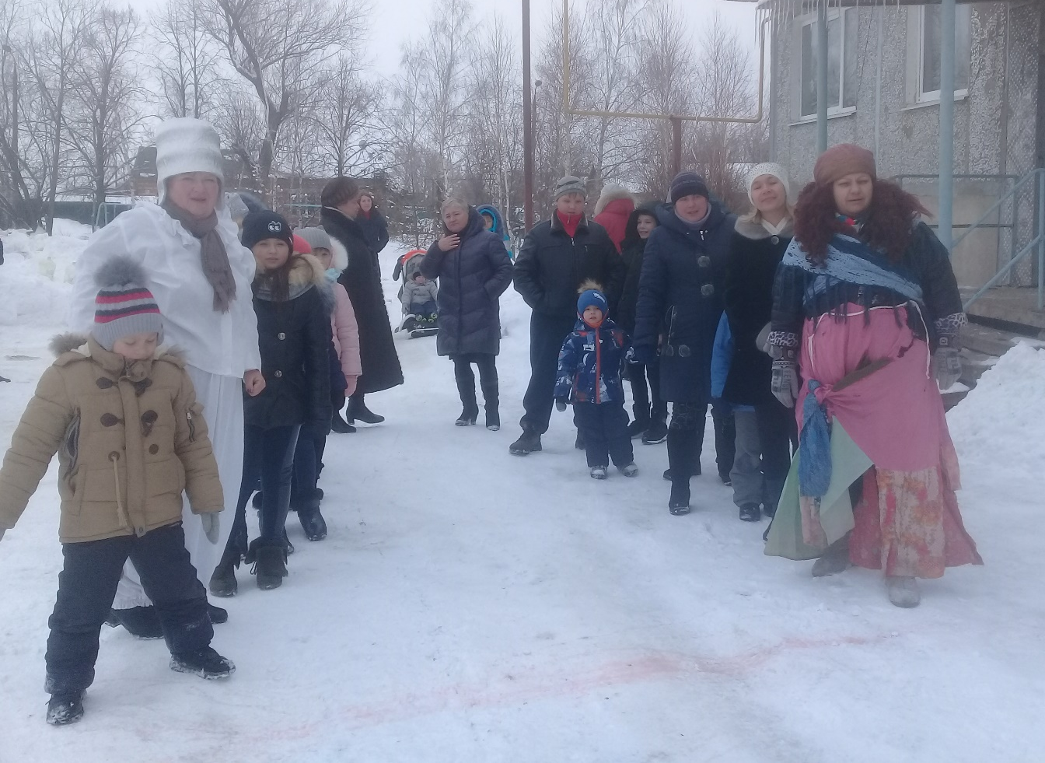

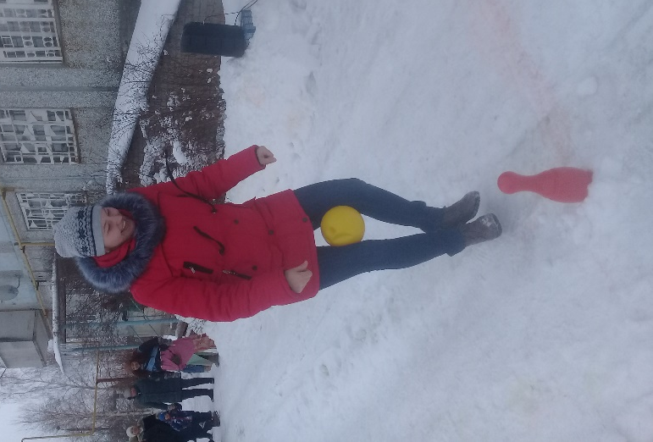
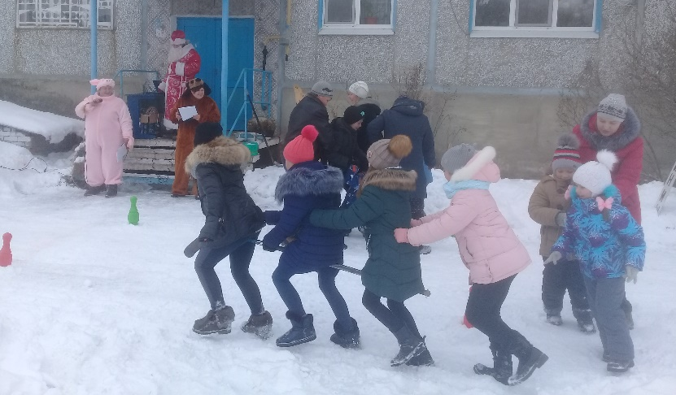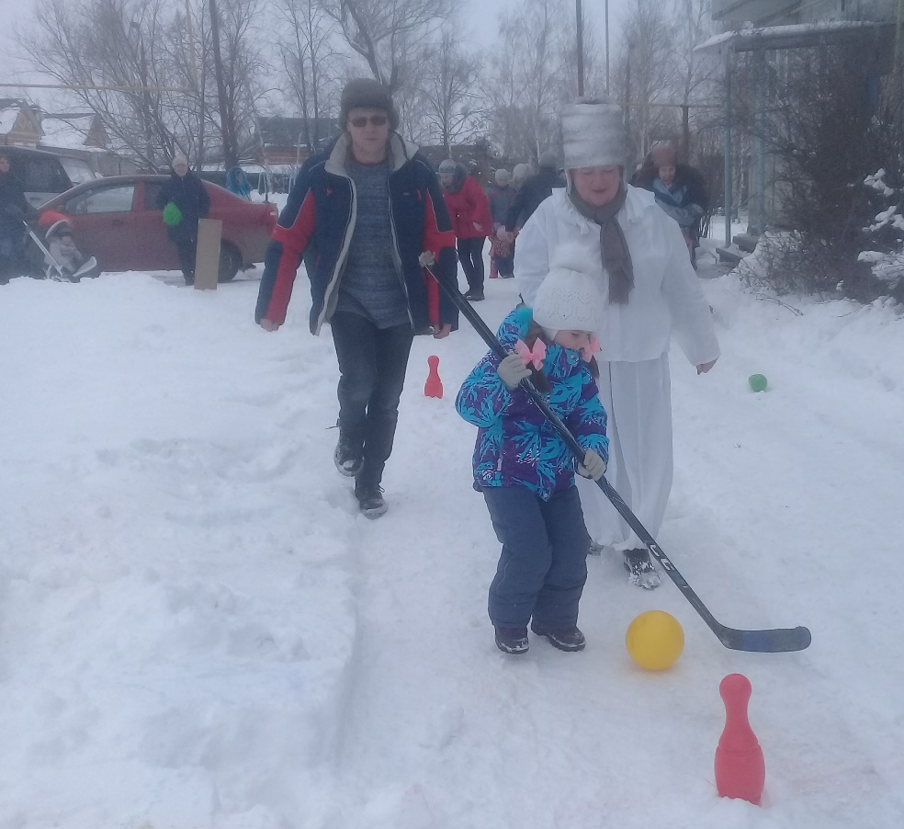
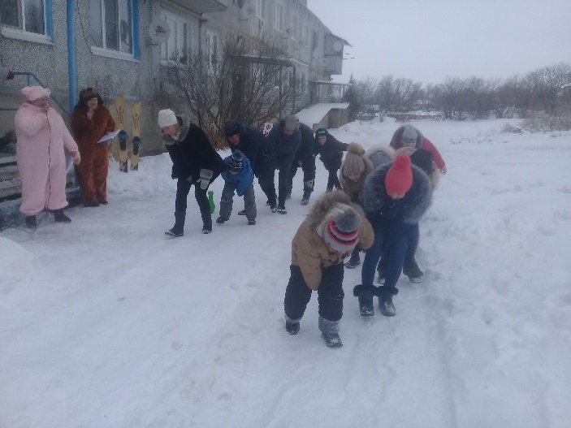
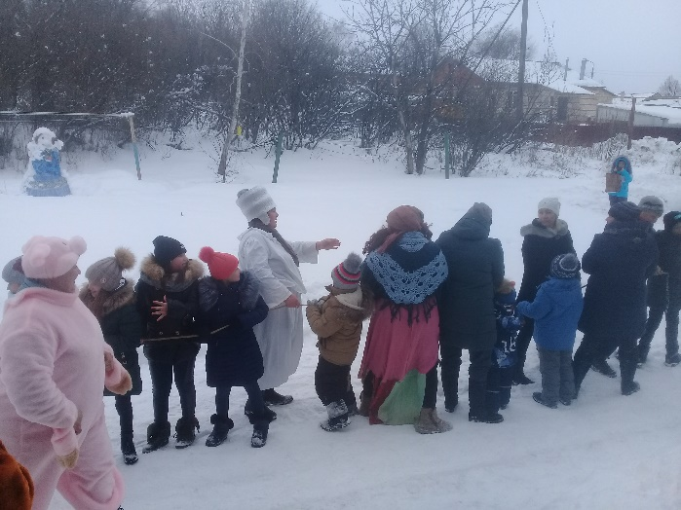
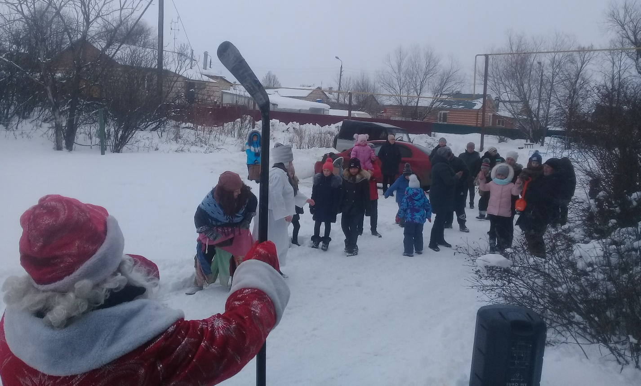
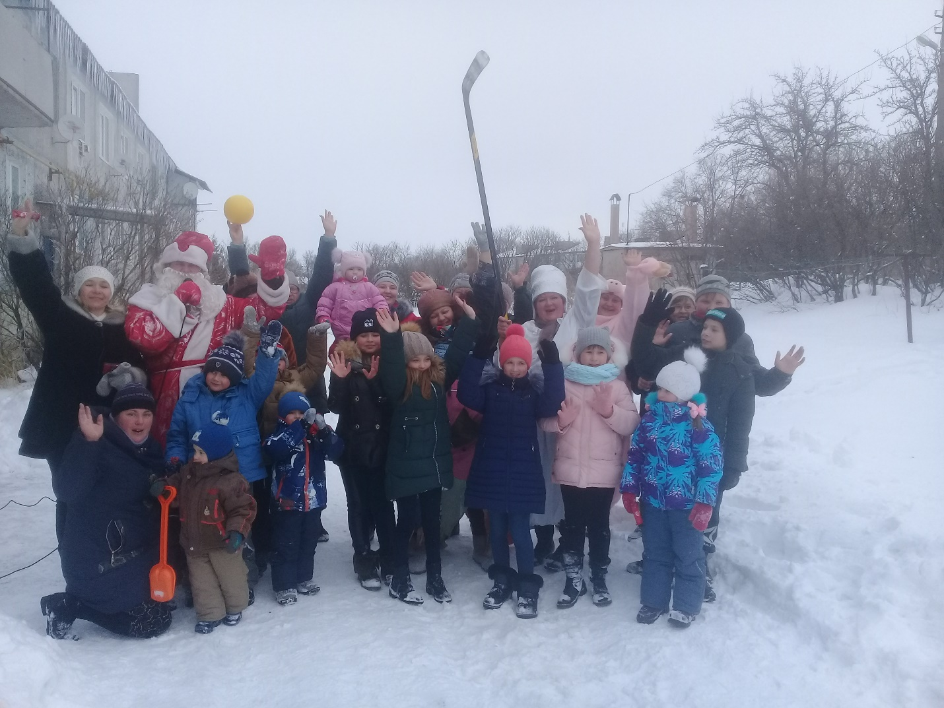

В д. Молчаново с. Суханово и д .Вешнёвая в рамках региональной акции прошла культурно игровая программа «"А у нас во дворе". На празднике присутствовали депутаты Н. Д. Алтухова и В. П. Ливанская Н. С. Михеева которые вручили детям сладкие призы.
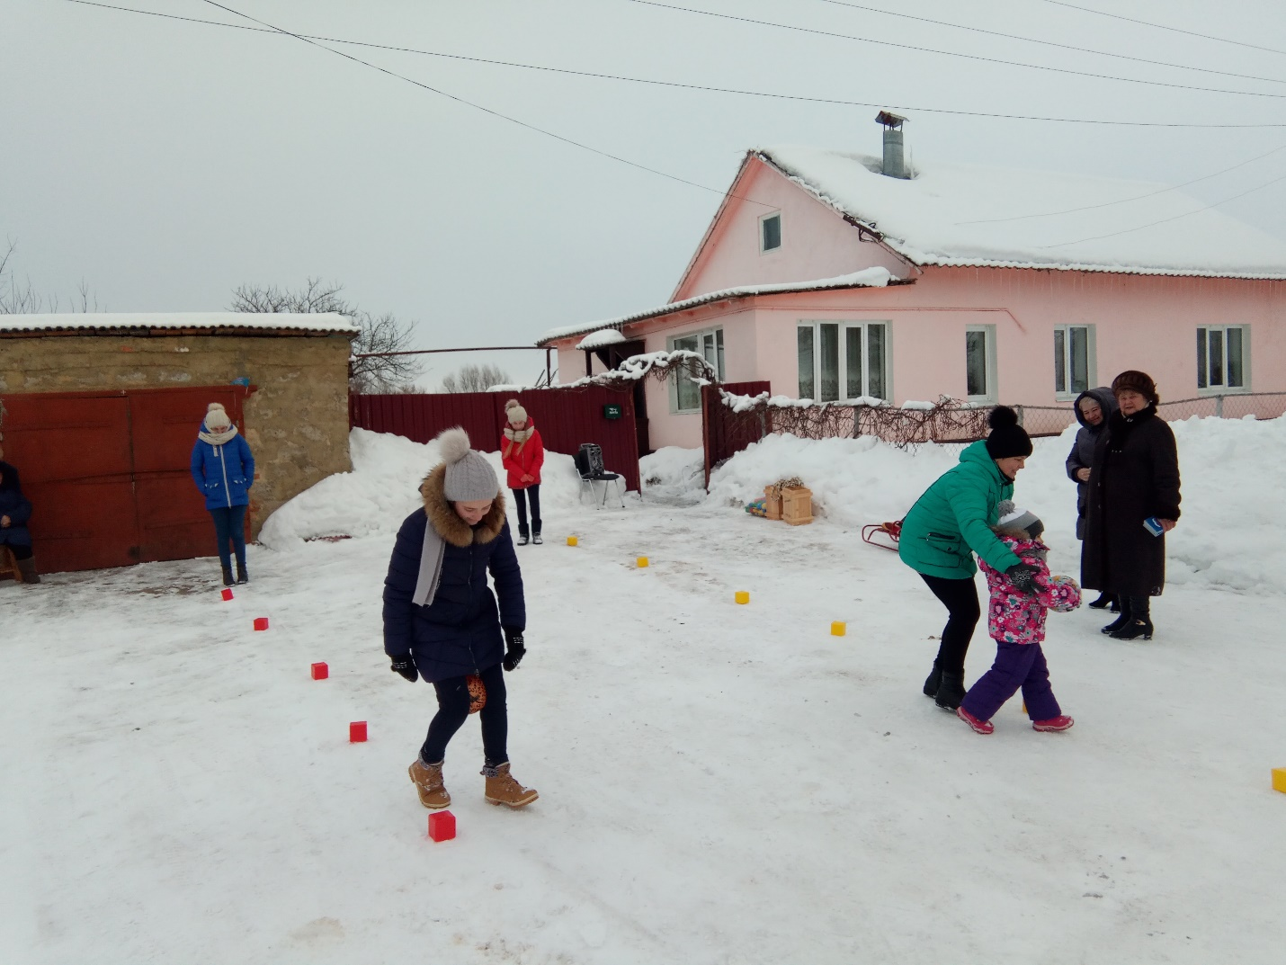
д. Молчаново
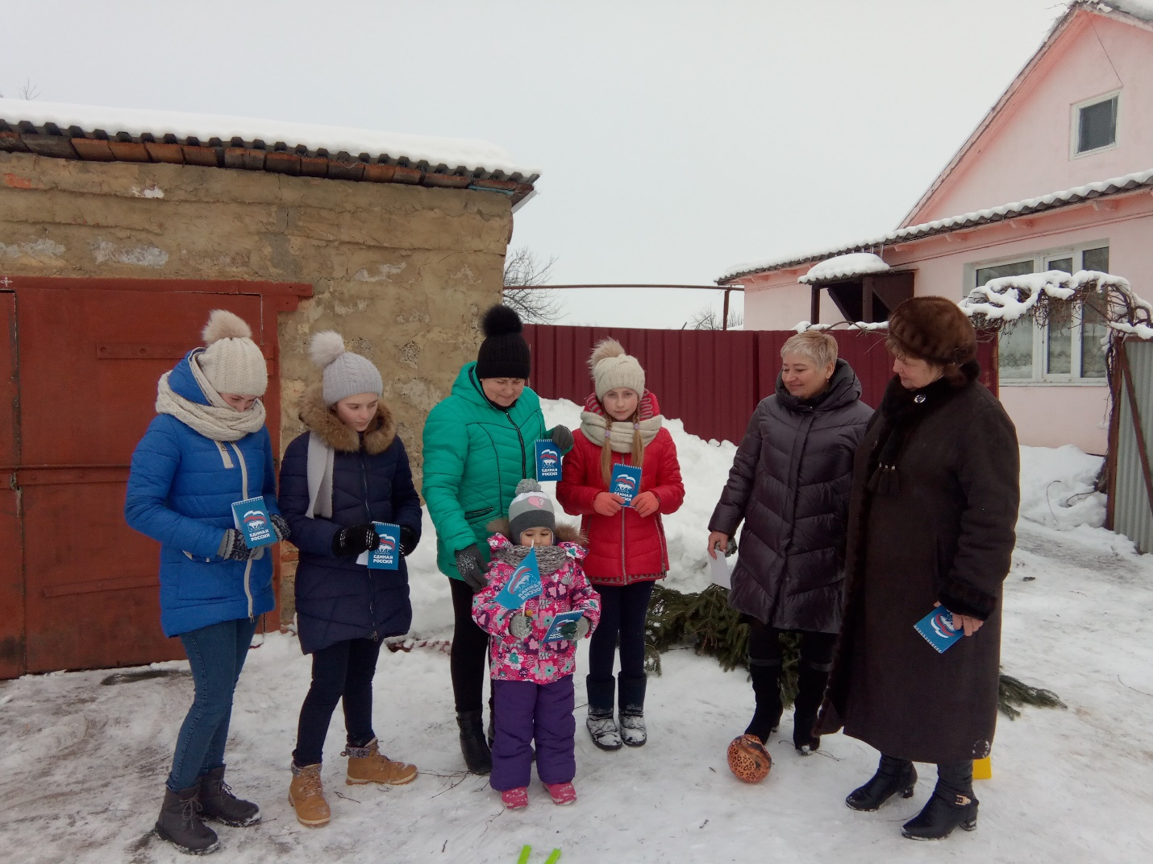
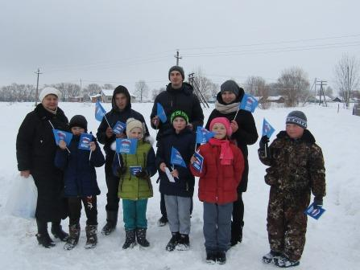
с. Суханово
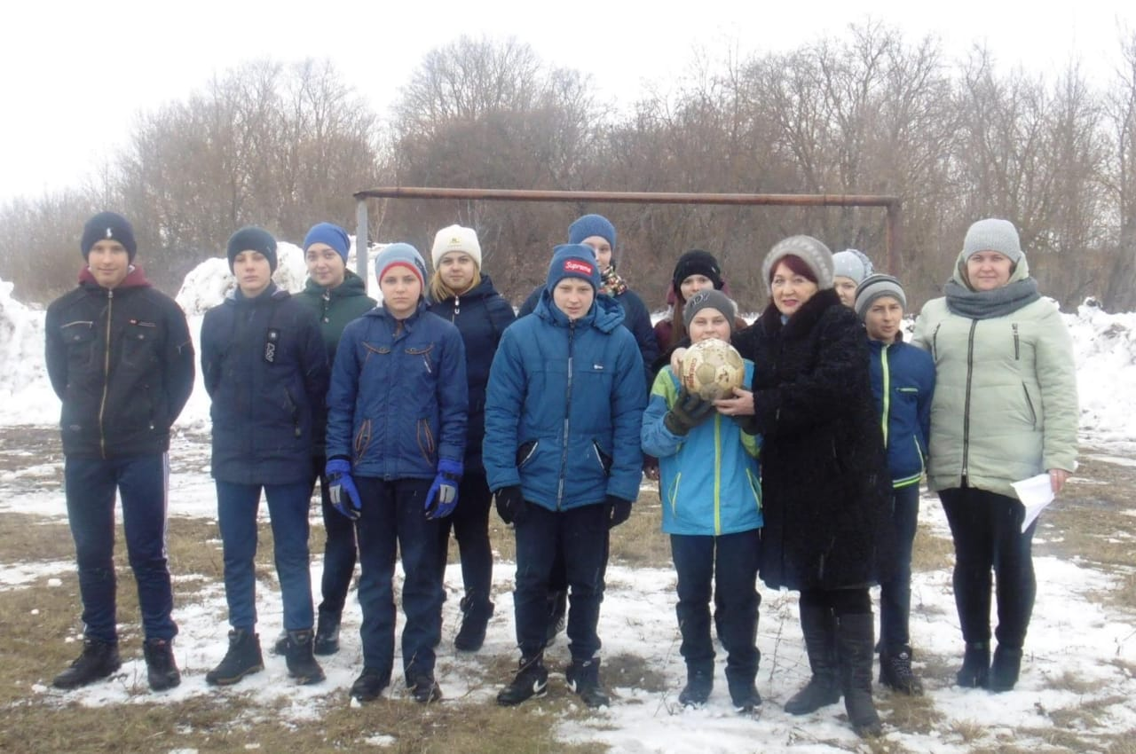
Д. Вишнёвая

